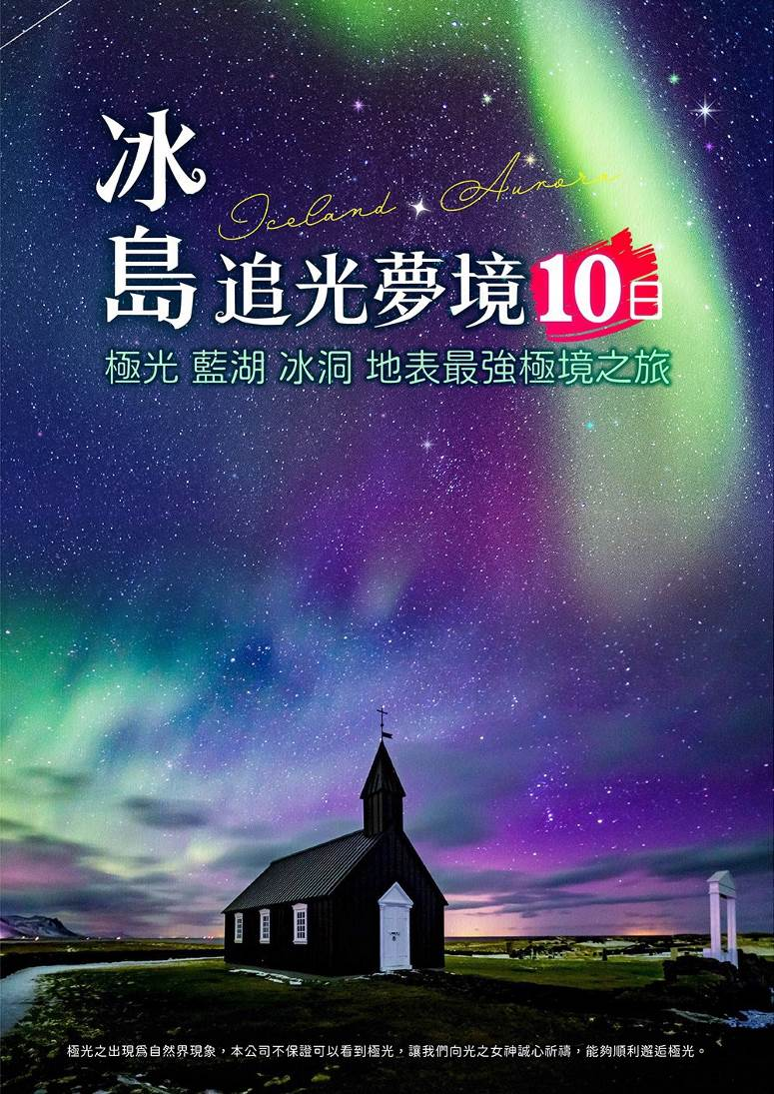
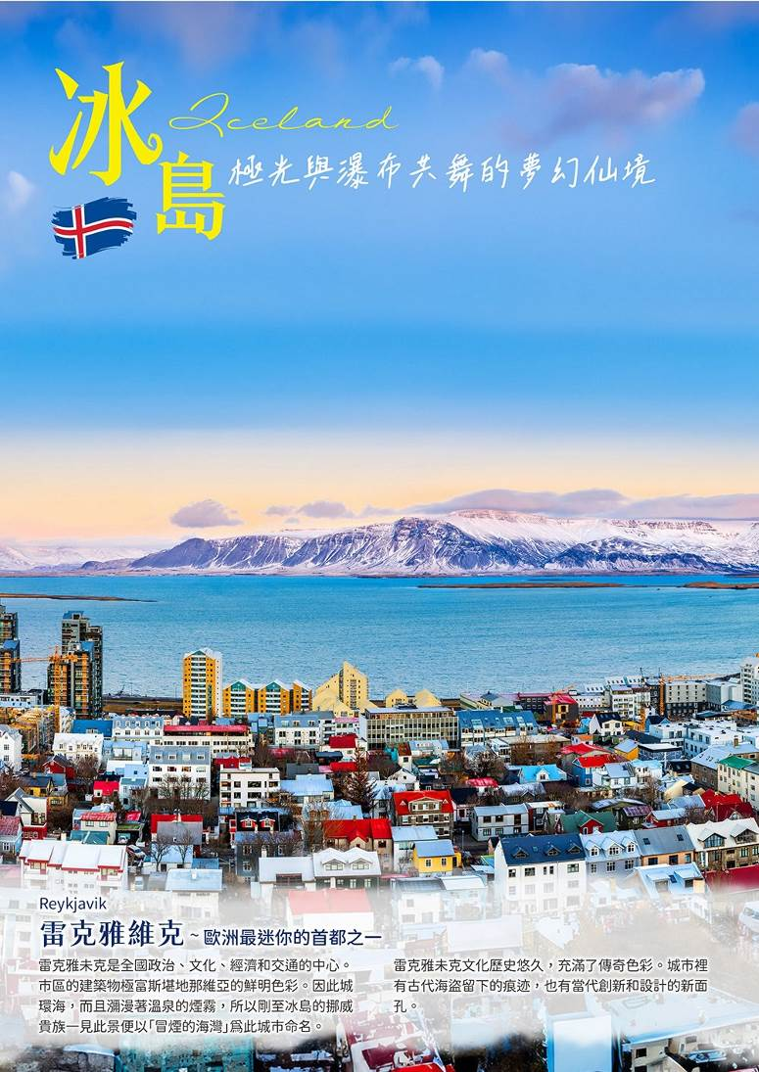
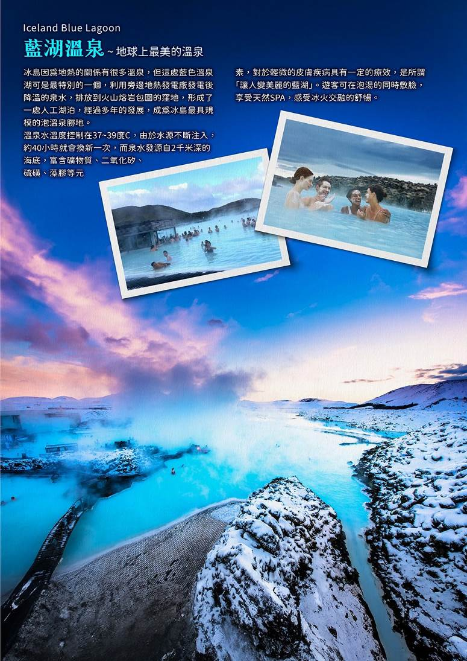
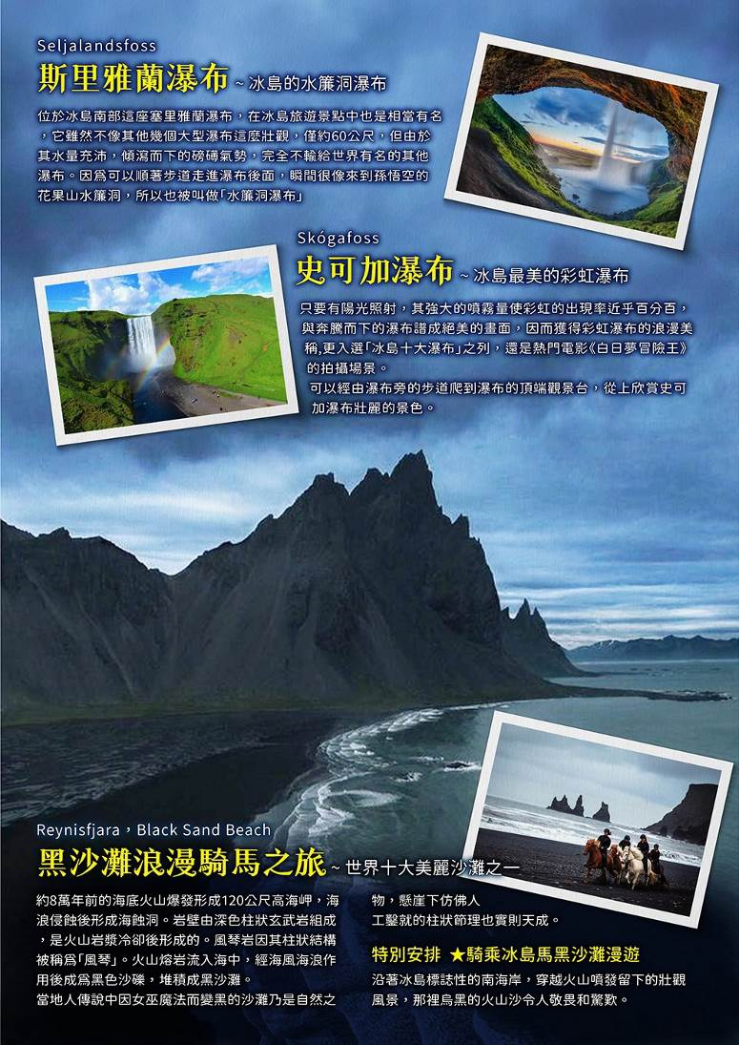
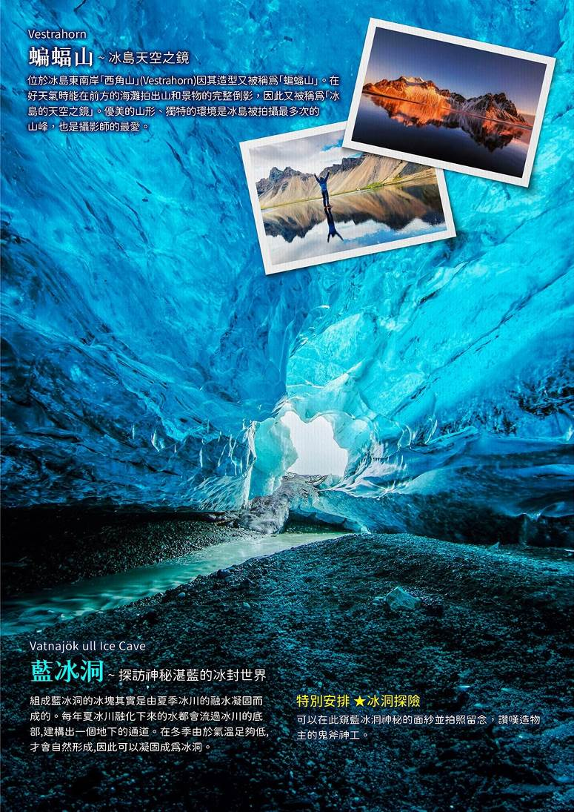
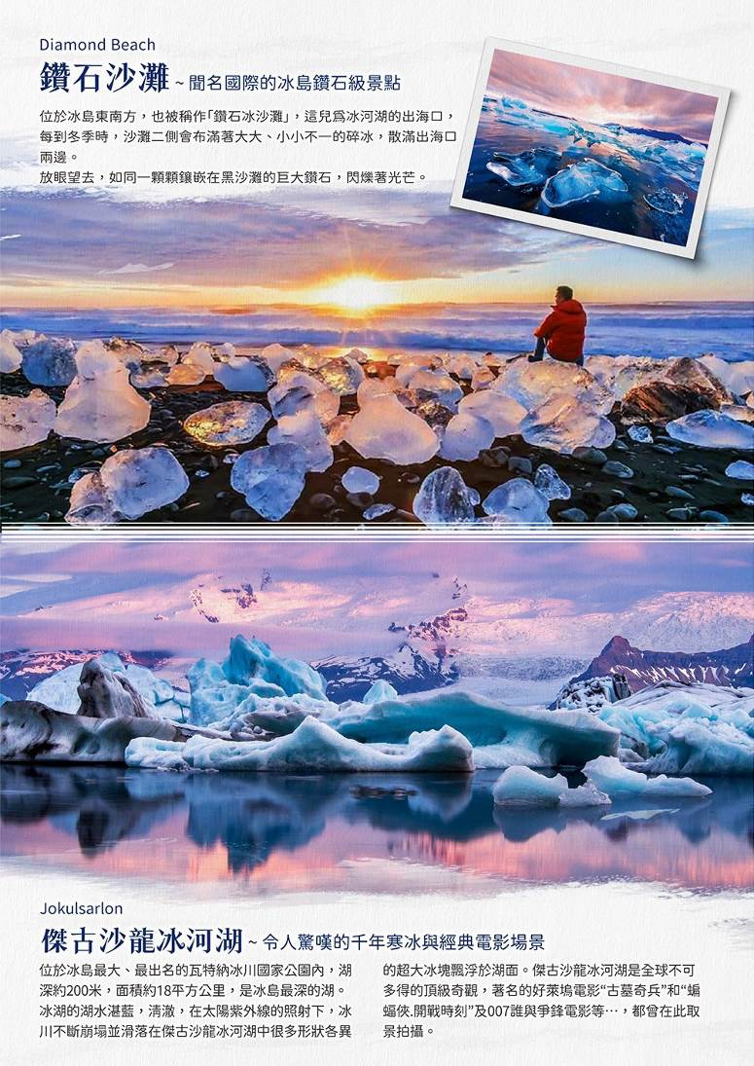
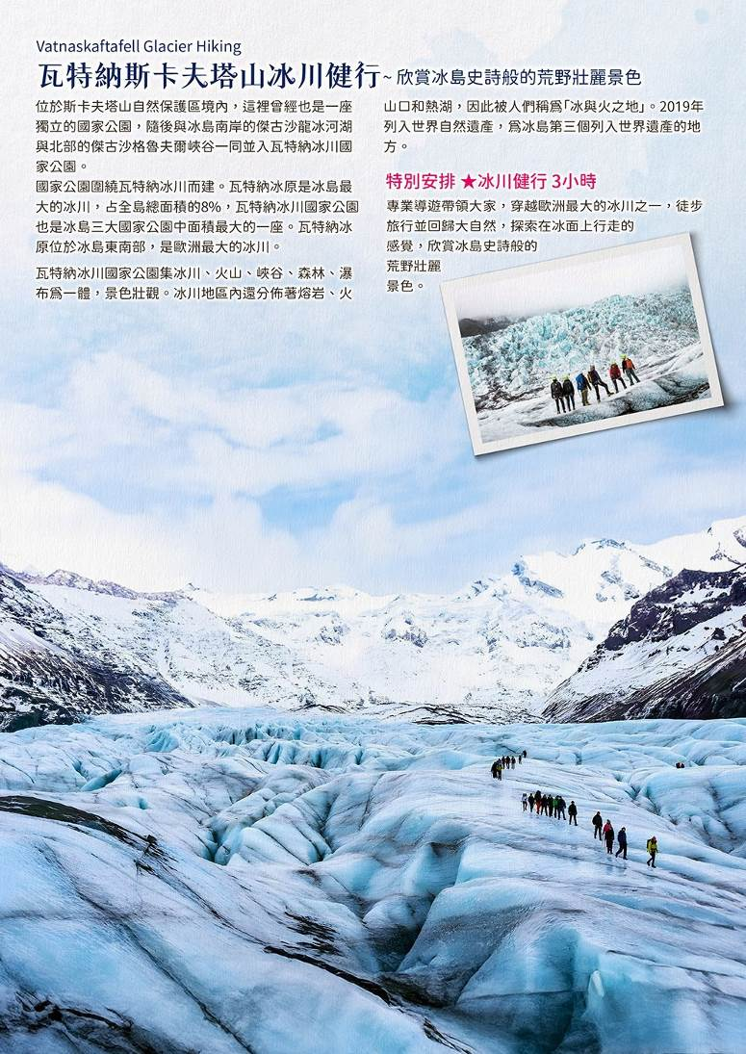
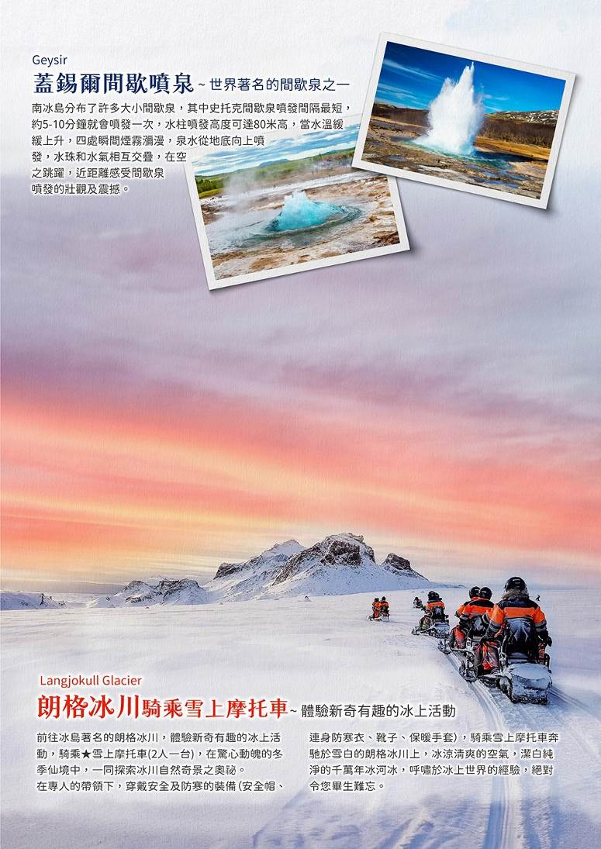
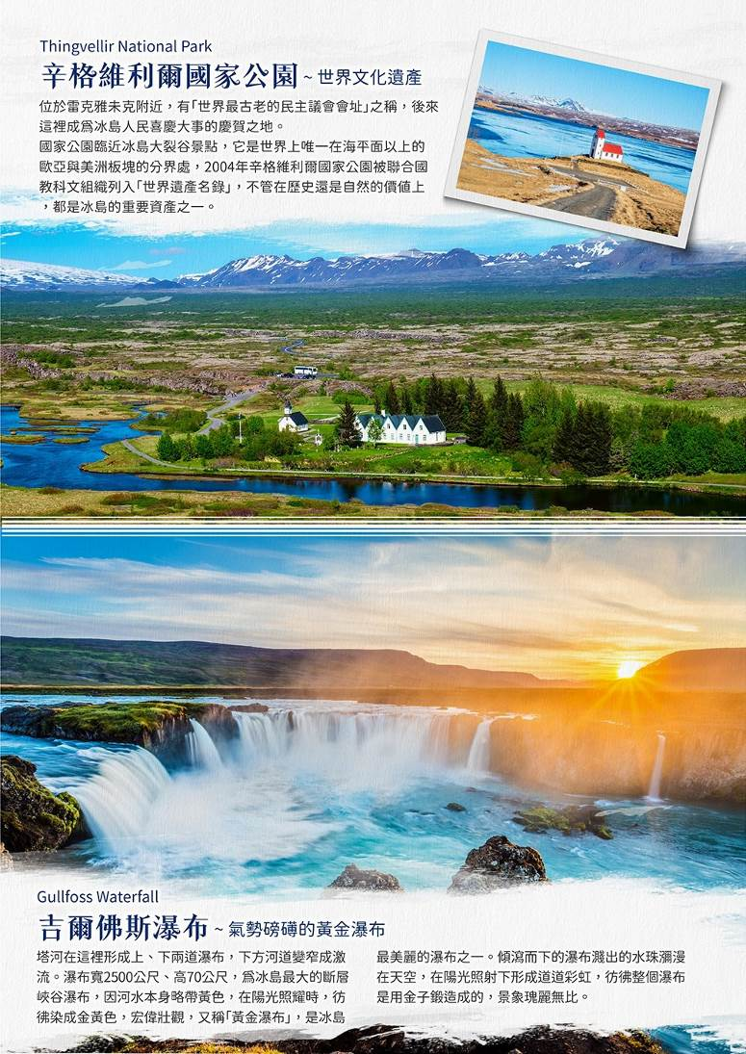
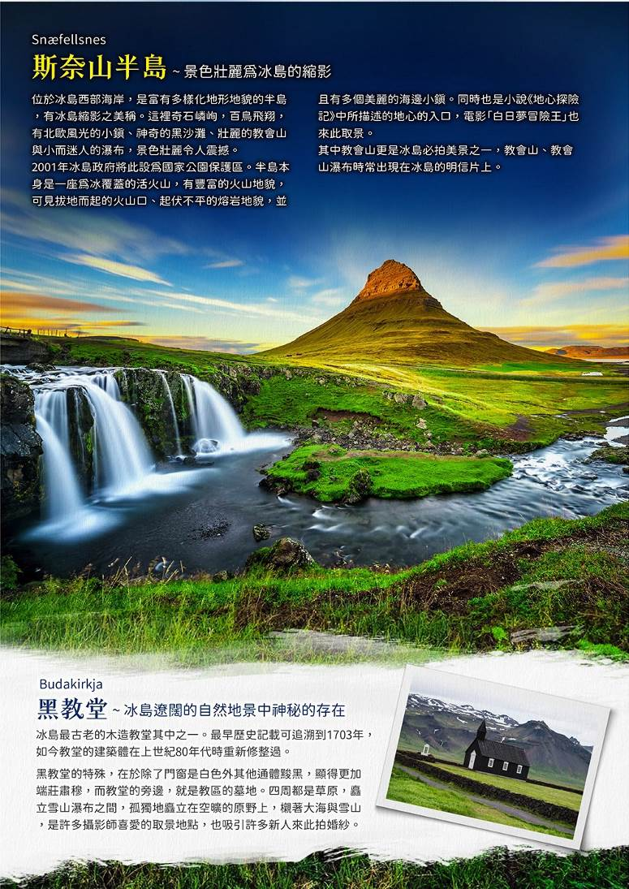
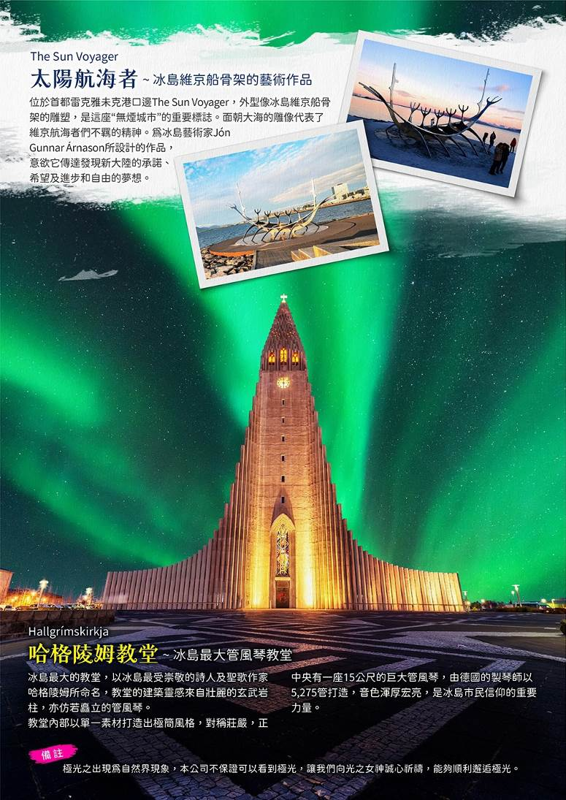
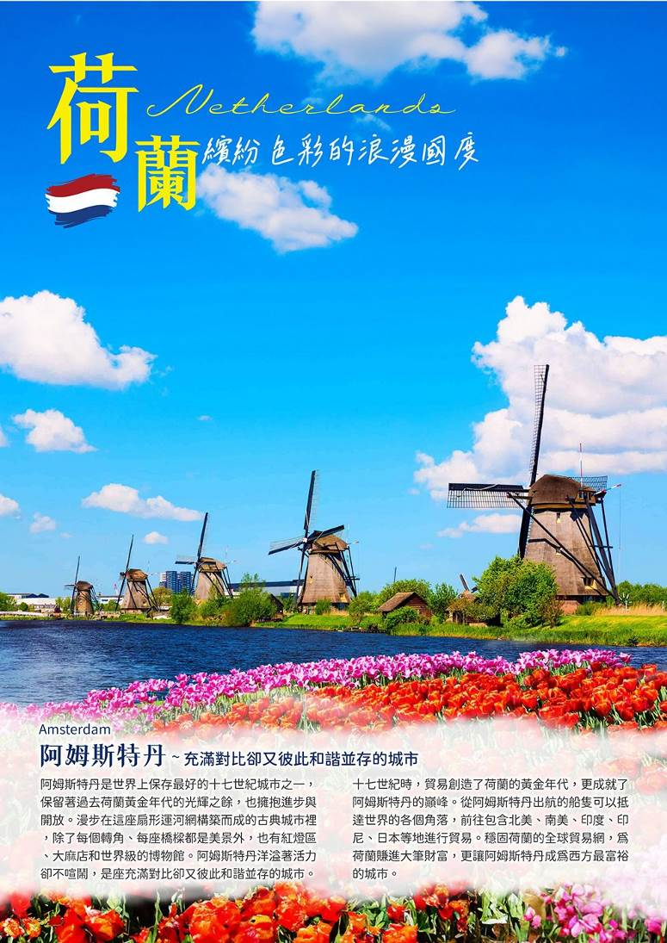
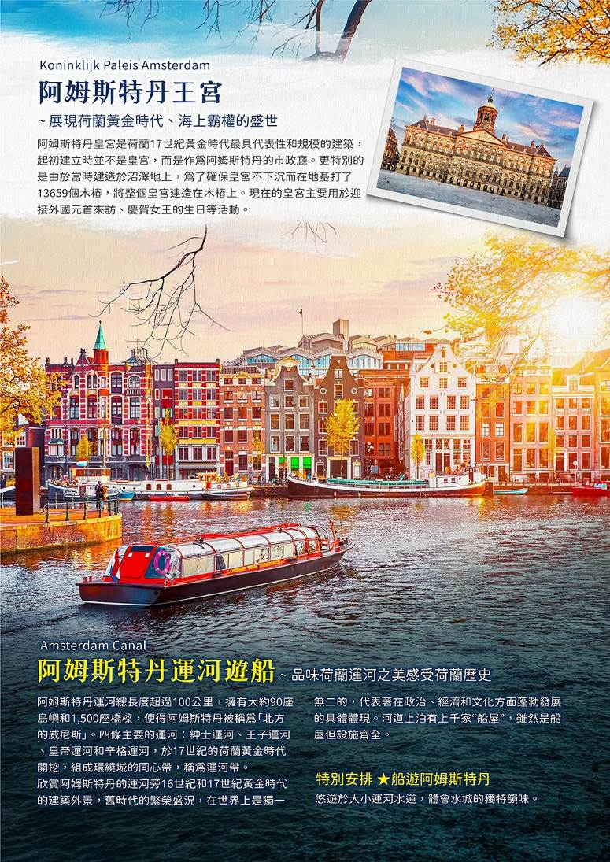
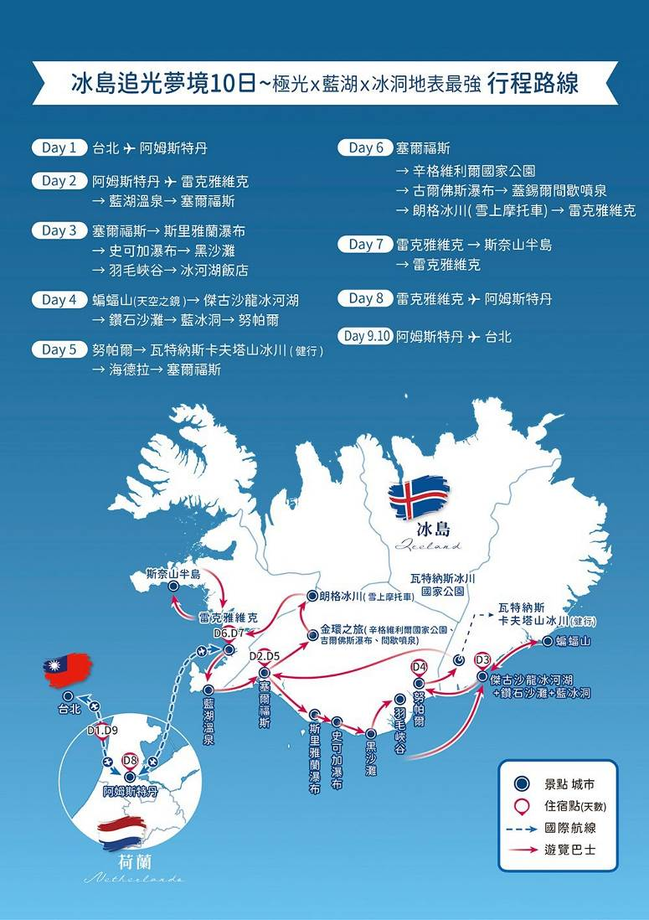
冰島追光夢境：極光ｘ藍湖ｘ冰洞地表最強10日～極境之旅
雙遊船（伏爾塔瓦河+國王湖）/雙劇（黑光劇+金色大廳音樂會）/湖區仙境/CK小鎮
「追光之旅，與極光共舞在冰島」：
為什麼要在冰島追極光~?
- 光污染少，自然環境純淨：冰島人口稀少，城市集中，離開主要城鎮就能迅速進入黑暗的鄉間或野外，是觀測極光的理想條件。
- 極光出現頻率高，機會大：冰島位於極光帶中心地帶，從每年9月到4月都有機會看到極光，尤其在11月至3月，是觀賞黃金期。只要天氣配合，一週內看到極光的機率非常高。
- 極光與壯麗自然景觀完美結合：旅客可以在冰川湖面上看到極光倒影、在黑沙灘上仰望極光、甚至在溫泉池中邊泡湯邊賞光。冰島的火山、瀑布、冰洞為極光之旅增添戲劇張力，無可取代。
「冰島限定~在地球的邊緣，親眼見證大自然的原始力量」：
- 藍湖溫泉：冰島因為地熱的關係有很多溫泉，但這處藍色溫泉湖可是最特別的一個，利用旁邊地熱發電廠發電後降溫的泉水，排放到火山熔岩包圍的窪地，形成了一處人工湖泊，經過多年的發展，成為冰島最具規模的泡溫泉勝地。溫泉水溫度控制在37~39度C，由於水源不斷注入，約40小時就會換新一次，而泉水發源自2千米深的海底，富含礦物質、二氧化矽、硫磺、藻膠等元素，對於輕微的皮膚疾病具有一定的療效，是所謂「讓人變美麗的藍湖」。遊客可在泡湯的同時敷臉，享受天然SPA，感受冰火交融的舒暢。
- 黑沙灘浪漫騎馬之旅：曾列為世界十大美麗沙灘之一。約8萬年前的海底火山爆發形成120公尺高海岬，海浪侵蝕後形成海蝕洞。岩壁由深色柱狀玄武岩組成，是火山岩漿冷卻後形成的。風琴岩因其柱狀結構被稱為「風琴」。火山熔岩流入海中，經海風海浪作用後成為黑色沙礫，堆積成黑沙灘。當地人傳說中因女巫魔法而變黑的沙灘乃是自然之物，懸崖下仿佛人工鑿就的柱狀節理也實則天成。特別安排遊客騎乘★冰島馬，沿著冰島標誌性的南海岸，穿越火山噴發留下的壯觀風景，那裡烏黑的火山沙將令人敬畏和驚歎。
- 藍冰洞：這些組成藍冰洞的冰塊其實是由夏季冰川的融水凝固而成的。每年夏冰川融化下來的水都會流過冰川的底部,建構出一個地下的通道。在冬季由於氣溫足夠低,才會自然形成,因此可以凝固成為冰洞。特別安排冰洞探險，遊客可以在此窺藍冰洞神秘的面紗並拍照留念，讚嘆造物主的鬼斧神工。
- 斯卡夫塔山冰川健行：特別安排專業導遊同行，帶領大家穿越歐洲最大的冰川之一，利用3小時的時間，徒步旅行並回歸大自然，探索在冰面上行走的感覺，欣賞冰島史詩般的荒野壯麗景色。
- 傑古沙龍冰河湖：位於冰島最大、最出名的瓦特納冰川國家公園內，湖深約200米，面積約18平方公里，是冰島最深的湖。由於是瓦特納冰川東南部邊緣入海口處天然形成的冰瀉湖，冰河湖內的水都是來自瓦特納冰川的冰舌，在冰川融水流入冰湖之後，湖水也會慢慢地匯入大海。冰湖的湖水湛藍，清澈，在太陽紫外線的照射下，冰川不斷崩塌並滑落在傑古沙龍冰河湖中很多形狀各異的超大冰塊飄浮於湖面。傑古沙龍冰河湖是全球不可多得的頂級奇觀，著名的好萊塢電影“古墓奇兵”和“蝙蝠俠.開戰時刻”及007誰與爭鋒電影等…，都曾在此取景拍攝。
- 鑽石沙灘：位於冰島東南方，也被稱作「鑽石冰沙灘」，這兒為冰河湖的出海口，每到冬季時，沙灘二側會布滿著大大、小小不一的碎冰，散滿出海口兩邊。放眼望去，如同一顆顆鑲嵌在黑沙灘的巨大鑽石，閃爍著光芒。
- 斯奈山半島：位於冰島西部海岸，是富有多樣化地形地貌的半島，有冰島縮影之美稱。這裡奇石嶙峋，百鳥飛翔，有北歐風光的小鎮、神奇的黑沙灘、壯麗的教會山與小而迷人的瀑布，景色壯麗令人震撼。2001年冰島政府將此設為國家公園保護區。半島本身是一座為冰覆蓋的活火山，有豐富的火山地貌，可見拔地而起的火山口、起伏不平的熔岩地貌，並且有多個美麗的海邊小鎮。同時也是小說《地心探險記》中所描述的地心的入口，電影「白日夢冒險王」也來此取景。其中教會山更是冰島必拍美景之一，教會山、教會山瀑布時常出現在冰島的明信片上。
- 天空之鏡．蝙蝠山：位於冰島東南角的西角山，由富含鐵和鎂的輝長岩構成，這導致它的外觀呈黑色和鋸齒狀。南側面向大海，因看起來似是張開翅膀的蝙蝠，又被稱為蝙蝠山，天氣好時，與周圍水域中倒影的天空之鏡效果，展現天地合而為一的景色，令人讚嘆。
- 間歇噴泉：南冰島分布了許多大小間歇泉，其中史托克間歇泉噴發間隔最短，約5-10分鐘就會噴發一次，水柱噴發高度可達80米高，當水溫緩緩上升，四處瞬間煙霧瀰漫，泉水從地底向上噴發，水珠和水氣相互交疊，在空之跳躍，近距離感受間歇泉噴發的壯觀及震撼。
「冰島瀑布，不只是水，是天地對話」：
- 斯里雅蘭瀑布：位於冰島南部這座塞里雅蘭瀑布，在冰島旅遊景點中也是相當有名，它雖然不像其他幾個大型瀑布這麼壯觀，僅約60公尺，但由於其水量充沛，傾瀉而下的磅礡氣勢，完全不輸給世界有名的其他瀑布。因為可以順著步道走進瀑布後面，瞬間很像來到孫悟空的花果山水簾洞，所以也被叫做「水簾洞瀑布」。
- 史可加瀑布： 據說只要有陽光照射,其強大的噴霧量使彩虹的出現率近乎百分百,與奔騰而下的瀑布譜成絕美的畫面,因而獲得彩虹瀑布的浪漫美稱,更入選「冰島十大瀑布」之列,還是熱門電影《白日夢冒險王》的拍攝場景。除了從瀑布正面寬闊的溪谷欣賞史可加瀑布外，遊客還可以經由瀑布旁的步道爬到瀑布的頂端觀景台，從上欣賞史可加瀑布壯麗的景色。
- 吉爾佛斯瀑布：為冰島最大的斷層峽谷瀑布, 塔河在這裡形成上、下兩道瀑布，下方河道變窄成激流。瀑布寬2500公尺、高70公尺，為冰島最大的斷層峽谷瀑布，因河水本身略帶黃色，在陽光照耀時，彷彿染成金黃色，宏偉壯觀，又稱「黃金瀑布」，是冰島最美麗的瀑布之一。傾瀉而下的瀑布濺出的水珠瀰漫在天空，在陽光照射下形成道道彩虹，彷彿整個瀑布是用金子鍛造成的，景象瑰麗無比。
「三大世界遺產，一場無與倫比的文化巡禮」：
- 辛格維利爾國家公園：位於雷克雅未克附近，有「世界最古老的民主議會會址」之稱，後來這裡成為冰島人民喜慶大事的慶賀之地。國家公園臨近冰島大裂谷景點，它是世界上唯一在海平面以上的歐亞與美洲板塊的分界處，2004年辛格維利爾國家公園被聯合國教科文組織列入「世界遺產名錄」，不管在歷史還是自然的價值上，都是冰島的重要資產之一。
- 阿姆斯特丹運河：阿姆斯特丹運河總長度超過100公里，擁有大約90座島嶼和1,500座橋樑，使得阿姆斯特丹被稱為「北方的威尼斯」。河道上泊有上千家“船屋”，雖然是船屋但設施齊全。特別安排★玻璃船遊覽阿姆斯特丹才，悠遊於大小運河水道，體會水城的獨特韻味。（如遇班機延誤等不可抗力因素，本公司可保留調整或取消，恕無法退費）
- 瓦特納冰川國家公園：冰島三大國家公園中面積最大的一座。瓦特納冰原位於冰島東南部，是歐洲最大的冰川。瓦特納冰川國家公園集冰川、火山、峽谷、森林、瀑布為一體，景色壯觀。冰川地區內還分佈著熔岩、火山口和熱湖，因此被人們稱為「冰與火之地」。2019年列入世界自然遺產，為冰島第三個列入世界遺產的地方。

參考航班時間（正確時間以航空公司公佈為準）
天數 | 航空公司 | 航班編號 | 出發城市 | 抵達城市 | 出發時間 | 抵達時間
第 1 天 | 中華航空 | CI73 | 桃園TPE | 阿姆斯特丹AMS | 22:05 | 07:15+1
第 9 天 | 中華航空 | CI74 | 阿姆斯特丹AMS | 桃園TPE | 11:10 | 06:35+1

第一天 |  |  | 桃園／阿姆斯特丹
晚間帶著期待的心情於桃園機場集合，隨後搭乘豪華客機出發直飛阿姆斯特丹；今夜於豪華客機上過夜，培養體力，帶著滿滿的期待，將於翌日抵達，展開這段精彩的北歐10日冰島追尋極光之旅！
餐食 |  |  | 早餐：X 午餐：X 晚餐：機上餐食
住宿 |  |  | 夜宿機上
第二天 |  |  | 阿姆斯特丹 / 雷克雅維克→藍湖溫泉→塞爾福斯
◎藍湖溫泉 冰島因為地熱的關係有很多溫泉，但這處藍色溫泉湖可是最特別的一個，利用旁邊地熱發電廠發電後降溫的泉水，排放到火山熔岩包圍的窪地，形成了一處人工湖泊，經過多年的發展，成為冰島最具規模的泡溫泉勝地。溫泉水溫度控制在37~39度C，由於水源不斷注入，約40小時就會換新一次，而泉水發源自2千米深的海底，富含礦物質、二氧化矽、硫磺、藻膠等元素，對於輕微的皮膚疾病具有一定的療效，是所謂「讓人變美麗的藍湖」。遊客可在泡湯的同時敷臉，享受天然SPA，感受冰火交融的舒暢。
【貼心提醒】
1. 本日請貴賓們自行攜帶泳裝具。
2. 若有個人特殊身體狀況、年長者、孕婦、兒童等，考量行程危險性及旅客身心安全，強烈建議不要參加。
註: 藍湖溫泉若因故關閉，則改其他溫泉池作替代，並退實際價差。
入內參觀 藍湖溫泉
參考距離 阿姆斯特丹 –雷克雅維克--59K –塞爾福斯
餐食 |  |  | 早餐：敬請自理 午餐：敬請自理 晚餐：藍湖景觀餐廳
住宿 |  |  | HOTEL SELFOSS 或同級
第三天 |  |  | 塞爾福斯→冰島馬牧場→斯里雅蘭瀑布→史可加瀑布→黑沙灘→羽毛峽谷→冰河湖飯店
【塞爾福斯】塞爾福斯（Selfoss）坐落於冰島最大河流之一Olfusá河畔，是冰島南部的商業、農業、工業與園藝業重鎮，也是前往冰島南岸景區的必經之路。1891年，小鎮旁的Olfusa河上修起弔橋，將南部農業區與首都相連，也促進了塞爾福斯的貿易發展。20世紀處，塞爾福斯僅有40餘名居民，城鎮規模極小；而隨著經貿不斷發展，越來越多的居民涌向塞爾福斯。如今，塞爾福斯成為了一座基礎設施齊全的大型城鎮，其生活步調卻不似首都那般匆忙，與自然風光也更加貼近，是逃離城市生活的完美去處。
◎斯里雅蘭瀑布 位於冰島南部這座塞里雅蘭瀑布，在冰島旅遊景點中也是相當有名，它雖然不像其他幾個大型瀑布這麼壯觀，僅約60公尺，但由於其水量充沛，傾瀉而下的磅礡氣勢，完全不輸給世界有名的其他瀑布。因為可以順著步道走進瀑布後面，瞬間很像來到孫悟空的花果山水簾洞，所以也被叫做「水簾洞瀑布」。
◎史可加瀑布 據說只要有陽光照射,其強大的噴霧量使彩虹的出現率近乎百分百,與奔騰而下的瀑布譜成絕美的畫面,因而獲得彩虹瀑布的浪漫美稱,更入選「冰島十大瀑布」之列,還是熱門電影《白日夢冒險王》的拍攝場景。除了從瀑布正面寬闊的溪谷欣賞史可加瀑布外，遊客還可以經由瀑布旁的步道爬到瀑布的頂端觀景台，從上欣賞史可加瀑布壯麗的景色。
◎黑沙灘浪漫騎馬之旅 曾列為世界十大美麗沙灘之一。約8萬年前的海底火山爆發形成120公尺高海岬，海浪侵蝕後形成海蝕洞。岩壁由深色柱狀玄武岩組成，是火山岩漿冷卻後形成的。風琴岩因其柱狀結構被稱為「風琴」。火山熔岩流入海中，經海風海浪作用後成為黑色沙礫，堆積成黑沙灘。當地人傳說中因女巫魔法而變黑的沙灘乃是自然之物，懸崖下仿佛人工鑿就的柱狀節理也實則天成。特別安排遊客騎乘★冰島馬，沿著冰島標誌性的南海岸，穿越火山噴發留下的壯觀風景，那裡烏黑的火山沙將令人敬畏和驚歎。
◎羽毛峽谷 誕生於9,000年前的冰河時期，當冰川退去時，在山谷後方形成了一個潟湖。潟湖的徑流切割出峽谷的幽深溝壑，塑造出壯麗的羽毛峽谷風光。羽毛峽谷有著「世界最美麗峽谷」美譽，遊客可以選擇徒步而上從觀景台眺望峽谷蜿蜒裂縫，又或從低處涉水感受峽谷的高聳陡峭，在此留下難忘的回憶。
入內參觀 黑沙灘騎馬之旅
下車參觀 斯里雅蘭瀑布 / 史可加瀑布 / 羽毛峽谷
參考距離 塞爾福斯--70K--斯里雅蘭瀑布–30K--史可加瀑布–34K–黑沙灘–79K–羽毛峽谷–128K–冰河湖
餐食 |  |  | 早餐：飯店享用 午餐：冰島豬肋排風味餐 晚餐：飯店內主廚推薦風味
住宿 |  |  | FOSSHOTELL VATNAJOKULL 或同級
第四天 |  | 傑古沙龍冰河湖 + 鑽石沙灘 + 藍冰洞→蝙蝠山【天空之鏡】→努帕爾
◎蝙蝠山 位於冰島東南角的西角山，由富含鐵和鎂的輝長岩構成，這導致它的外觀呈黑色和鋸齒狀。南側面向大海，因看起來似是張開翅膀的蝙蝠，又被稱為蝙蝠山，天氣好時，與周圍水域中倒影的天空之鏡效果，展現天地合而為一的景色，令人讚嘆。
◎傑古沙龍冰河湖 位於冰島最大、最出名的瓦特納冰川國家公園內，湖深約200米，面積約18平方公里，是冰島最深的湖。由於是瓦特納冰川東南部邊緣入海口處天然形成的冰瀉湖，冰河湖內的水都是來自瓦特納冰川的冰舌，在冰川融水流入冰湖之後，湖水也會慢慢地匯入大海。冰湖的湖水湛◎傑古沙龍冰河湖位於冰島最大、最出名的瓦特納冰川國家公園內，湖深約200米，面積約18平方公里，是冰島最深的湖。由於是瓦特納冰川東南部邊緣入海口處天然形成的冰瀉湖，冰河湖內的水都是來自瓦特納冰川的冰舌，在冰川融水流入冰湖之後，湖水也會慢慢地匯入大海。冰湖的湖水湛藍，清澈，在太陽紫外線的照射下，冰川不斷崩塌並滑落在傑古沙龍冰河湖中很多形狀各異的超大冰塊飄浮於湖面。傑古沙龍冰河湖是全球不可多得的頂級奇觀，著名的好萊塢電影“古墓奇兵”和“蝙蝠俠.開戰時刻”及007誰與爭鋒電影等…，都曾在此取景拍攝。
◎鑽石沙灘 位於冰島東南方，也被稱作「鑽石冰沙灘」，這兒為冰河湖的出海口，每到冬季時，沙灘二側會布滿著大大、小小不一的碎冰，散滿出海口兩邊。放眼望去，如同一顆顆鑲嵌在黑沙灘的巨大鑽石，閃爍著光芒。
◎藍冰洞 這些組成藍冰洞的冰塊其實是由夏季冰川的融水凝固而成的。每年夏冰川融化下來的水都會流過冰川的底部,建構出一個地下的通道。在冬季由於氣溫足夠低,才會自然形成,因此可以凝固成為冰洞。特別安排冰洞探險，遊客可以在此窺藍冰洞神秘的面紗並拍照留念，讚嘆造物主的鬼斧神工。
入內參觀 藍冰洞
下車參觀 蝙蝠山 / 傑古沙龍冰河湖 / 鑽石沙灘（視當地安排日期及順序會有不同）
參考距離 冰河湖 --88K – 蝙蝠山–184K –努帕爾
餐食 |  |  | 早餐：飯店享用 午餐：冰島香煎魚排風味餐 晚餐：飯店內主廚推薦風味
住宿 |  |  | FOSSHOTELL VATNAJOKULL 或同級
第五天 | 努帕爾→瓦特納斯卡夫塔山冰川（冰川健行）→海德拉→塞爾福斯
◎瓦特納斯卡夫塔山冰川 斯卡夫塔山冰川位於斯卡夫塔山自然保護區境內，這裡曾經也是一座獨立的國家公園，隨後與冰島南岸的傑古沙龍冰河湖與北部的傑古沙格魯夫爾峽谷一同並入瓦特納冰川國家公園。國家公園圍繞瓦特納冰川而建。瓦特納冰原是冰島最大的冰川，占全島總面積的8%，瓦特納冰川國家公園也是冰島三大國家公園中面積最大的一座。瓦特納冰原位於冰島東南部，是歐洲最大的冰川。瓦特納冰川國家公園集冰川、火山、峽谷、森林、瀑布為一體，景色壯觀。冰川地區內還分佈著熔岩、火山口和熱湖，因此被人們稱為「冰與火之地」。2019年列入世界自然遺產，為冰島第三個列入世界遺產的地方。
★冰川健行 特別安排專業導遊同行，帶領大家穿越歐洲最大的冰川之一，利用3小時的時間，徒步旅行並回歸大自然，探索在冰面上行走的感覺，欣賞冰島史詩般的荒野壯麗景色。
【貼心提醒】
1. 冰川健行預計在冰穿上停留60至90分鐘，請自備登山鞋，以利安全搭配冰爪
2. 現場會有專業人員檢查鞋子是否合規定，如若不符合標準，現場有提供鞋子租借服務
【海德拉】海德拉小鎮（Hella）位於冰島南部，是冰島南岸旅行的重要中轉站之一。海德拉小鎮的歷史可追溯至冰島定居時代。小鎮坐落於Ytri-Ranga河旁，清澈的河水與豐富的三文魚資源都為人居創造了絕佳的條件。而最早定居於小鎮地區的並非冰島的維京先民，而是愛爾蘭的僧侶。僧侶們沿河而居，卻並未建立農場，而是棲居在洞穴中。冰島的氣候格外多變，愛爾蘭僧侶們一般不會選擇在冰島永久定居，因此選擇了洞穴作為其臨時居所。1927年，Ytri-Ranga河的橋梁旁成立了一座商鋪，這也標志著海德拉小鎮的正式建成。隨著冰島旅游業的興盛，海德拉小鎮也得以迅速發展；旅游業與商業、農業、工業共同組成了小鎮的經濟支柱。
入內參觀 瓦特納冰川國家公園（冰川健行）
參考距離 努帕爾--44K --瓦特納斯卡夫塔山冰川--232K –海德拉--37K –塞爾福斯
餐食 | 早餐：飯店享用 午餐：冰島風味餐 晚餐：飯店內主廚推薦風味
住宿 | HOTEL SELFOSS 或同級
第六天 | 塞爾福斯→辛格維利爾國家公園→古爾佛斯瀑布 蓋錫爾間歇噴泉→朗格冰川（雪上摩托車）→雷克雅維克
◎辛格維利爾國家公園 位於雷克雅未克附近，有「世界最古老的民主議會會址」之稱，後來這裡成為冰島人民喜慶大事的慶賀之地。國家公園臨近冰島大裂谷景點，它是世界上唯一在海平面以上的歐亞與美洲板塊的分界處，2004年辛格維利爾國家公園被聯合國教科文組織列入「世界遺產名錄」，不管在歷史還是自然的價值上，都是冰島的重要資產之一。
◎吉爾佛斯瀑布 為冰島最大的斷層峽谷瀑布, 塔河在這裡形成上、下兩道瀑布，下方河道變窄成激流。瀑布寬2500公尺、高70公尺，為冰島最大的斷層峽谷瀑布，因河水本身略帶黃色，在陽光照耀時，彷彿染成金黃色，宏偉壯觀，又稱「黃金瀑布」，是冰島最美麗的瀑布之一。傾瀉而下的瀑布濺出的水珠瀰漫在天空，在陽光照射下形成道道彩虹，彷彿整個瀑布是用金子鍛造成的，景象瑰麗無比。
◎蓋錫爾間歇噴泉 南冰島分布了許多大小間歇泉，其中史托克間歇泉噴發間隔最短，約5-10分鐘就會噴發一次，水柱噴發高度可達80米高，當水溫緩緩上升，四處瞬間煙霧瀰漫，泉水從地底向上噴發，水珠和水氣相互交疊，在空之跳躍，近距離感受間歇泉噴發的壯觀及震撼。
◎朗格冰川 前往冰島著名的朗格冰川，體驗新奇有趣的冰上活動，騎乘★雪上摩托車（2人一台），在驚心動魄的冬季仙境中，一同探索冰川自然奇景之奧祕。在專人的帶領下，穿戴安全及防寒的裝備（安全帽、連身防寒衣、靴子、保暖手套），騎乘雪上摩托車奔馳於雪白的朗格冰川上，冰涼清爽的空氣，潔白純淨的千萬年冰河冰，呼嘯於冰上世界的經驗，絕對令您畢生難忘。
【貼心提醒】
1. 需攜帶駕照方能騎乘，後面可載無駕照者，活動時間約1小時。
2. 此活動提供安全裝備、頭盔等用具，您需穿著保暖的衣物。
3. 行程由專業的嚮導帶領，冰川上有很多看不見的冰穴，請務必聽從嚮導指揮，不要隨意開往未知區域，便可安全開心享受雪上摩托車體驗。
入內參觀 辛格維利爾國家公園 / 朗格冰川（雪上摩托車）
下車參觀 吉爾佛斯瀑布 / 蓋錫爾間歇噴泉
參考距離 塞爾福斯--37K --辛格維利爾國家公園--57K --吉爾佛斯瀑布--10K –蓋錫爾間歇噴泉 -106K –雷克雅維克
餐食 | 早餐：飯店享用 午餐：金環人氣美食餐廳 晚餐：中式七菜一湯
住宿 | HOTEL LAXNES 或同級
第七天 | 雷克雅維克→斯奈山半島→雷克雅維克
◎斯奈山半島 位於冰島西部海岸，是富有多樣化地形地貌的半島，有冰島縮影之美稱。這裡奇石嶙峋，百鳥飛翔，有北歐風光的小鎮、神奇的黑沙灘、壯麗的教會山與小而迷人的瀑布，景色壯麗令人震撼。2001年冰島政府將此設為國家公園保護區。半島本身是一座為冰覆蓋的活火山，有豐富的火山地貌，可見拔地而起的火山口、起伏不平的熔岩地貌，並且有多個美麗的海邊小鎮。同時也是小說《地心探險記》中所描述的地心的入口，電影「白日夢冒險王」也來此取景。其中教會山更是冰島必拍美景之一，教會山、教會山瀑布時常出現在冰島的明信片上。
◎教堂山 位於格倫達菲厄澤小鎮附近，高約463公尺，由於正面角度看去的形狀酷似草帽，也有草帽山的別稱。斯奈山半島上的景點地標，獨特的雄偉外觀時常出現在冰島旅遊相關的媒體版面上，著名影集「權力遊戲」也曾在這裡拍攝。而教會山的瀑布則是這個明星身上的一塊鑽石，這座5米高的階梯級瀑布，無論在任何季節看，都有著不同的味道。遊客可以至教堂山瀑布上的觀景台，欣賞瀑布和教堂山神秘的面紗，夜晚時附近沒有光害，更是欣賞極光最完美的地方。
◎黑教堂 斯奈山半島的地標景點，冰島出境率最高的建築之一，它是冰島最古老的木造教堂其中之一。最早歷史記載可追溯到1703年，不過由於是純木質結構，因此300多年來被毀與重建來來回回好幾遭，如今教堂的建築體在上世紀80年代時重新修整過。黑教堂的特殊，在於除了門窗是白色外其他通體黢黑，顯得更加端莊肅穆，而教堂的旁邊，就是教區的墓地。四周都是草原，矗立雪山瀑布之間，孤獨地矗立在空曠的原野上，櫬著大海與雪山，是許多攝影師喜愛的取景地點，也吸引許多新人來此拍婚紗。
【雷克雅維克】雷克雅未克是歐洲最迷你的首都之一，同時是全國政治、文化、經濟和交通的中心。市區的建築物極富斯堪地那維亞的鮮明色彩。因此城環海，而且瀰漫著溫泉的煙霧，所以剛至冰島的挪威貴族一見此景便以「冒煙的海灣」為此城市命名。874年,挪威一位酋長英高爾夫 阿爾納松，率領族人程船航向冰島，在海上剛眺望到冰島的陸地時,便將一塊聖木拋進海中漂流,祈求神諭指點定居的地方。後來在特耶寧湖附近找到那塊聖木，阿爾納松即依照神的旨意在此建立新家園。雷克雅未克文化歷史悠久，充滿了傳奇色彩。城市裡有古代海盜留下的痕迹，也有當代創新和設計的新面孔。
◎哈格陵姆教堂 冰島最大的教堂，以冰島最受崇敬的詩人及聖歌作家哈格陵姆所命名，教堂的建築靈感來自壯麗的玄武岩柱，亦仿若矗立的管風琴。而挪威的探險家雷夫艾利克森的雕像立於教堂前方，他早在西元1000年就踏上北美洲的土地，比哥倫布還早了半世紀。教堂內部以單一素材打造出極簡風格，對稱莊嚴，正中央有一座15公尺的巨大管風琴，由德國的製琴師以5,275管打造，音色渾厚宏亮，是冰島市民信仰的重要力量。
◎HARPA音樂廳 位於雷克雅維克水岸，是冰島的新地標，原為舊貨櫃倉儲區，現轉變為世界頂級的音樂廳。被紐約時報評為全球最值得旅遊的41個地方之一，並被英國雜誌Gramophone評為世界十大音樂廳。建築靈感來自冰島的玄武岩景觀，結合強化玻璃和鋼骨結構，呈現不規則形狀。在日光下呈現出金光閃閃的景象，猶如地表上巨型璀璨的珠寶盒。
◎太陽航海者 位於首都雷克雅未克港口邊The Sun Voyager，這外型像冰島維京船骨架的雕塑，是這座“無煙城市”的重要標誌。面朝大海的雕像同樣代表了維京航海者們不羈的精神。由於這裡是冰島人的祖先維京人，首次登陸冰島的地方，所以相傳它是以冰島維京船骨架所發想的造型而建造。為冰島藝術家Jón Gunnar Árnason為了慶祝雷克雅維克建城200週年時所設計的作品，意欲它傳達發現新大陸的承諾、希望及進步和自由的夢想。
下車參觀 教堂山 / 黑教堂 / 阿爾納斯塔皮 / 朗德拉格岩 / 哈格陵姆教堂 / HARPA音樂廳 / 太陽航海者（視當地安排日期及順序會有不同）
參考距離 雷克雅維克--180K –斯奈山半島-180K –雷克雅維克
餐食 | 早餐：飯店享用 午餐：冰島風味料理 晚餐：飯店內主廚推薦風味
住宿 | CENTRE HOTEL GRANDI或同級
第八天 |  |  |  | 雷克雅維克 / 阿姆斯特丹
【阿姆斯特丹】是荷蘭第一大城市，素有「北方威尼斯」的美稱，。阿姆斯特丹市迄今已有700多年的歷史，但並不是荷蘭最古老的城市，最初不過是位於阿姆斯特爾河口的一個小漁村。相傳大約1270年左右，人們在這裡築起了一道堤壩，“阿姆斯特丹”就得名於此。這裡橋樑交錯，河渠縱橫，人居水上、水入城中，人水相依，景自天成，獨特的景觀使阿姆斯特丹的旅遊業十分發達。這座填海而成的「水下城市」曾用風車抽乾堤壩內的積水，風車為荷蘭創造了陸地，所以荷蘭也被稱為「風車之國」。迷人的風車、醉人的鬱金香、傳奇的藝術家、香醇的乳酪、浪漫的運河和繽紛可愛的山形屋，使阿姆斯特丹充滿童話般的夢幻氣質。我們將步行前往◎水壩廣場、◎皇宮、◎新教堂等舊城區著名景點。
◎阿姆斯特丹運河 阿姆斯特丹運河總長度超過100公里，擁有大約90座島嶼和1,500座橋樑，使得阿姆斯特丹被稱為「北方的威尼斯」。四條主要的運河：紳士運河、王子運河、皇帝運河和辛格運河，於17世紀的荷蘭黃金時代開挖，組成環繞城的同心帶，稱為運河帶。欣賞阿姆斯特丹的運河旁16世紀和17世紀黃金時代的建築外景，舊時代的繁榮盛況，在世界上是獨一無二的，代表著在政治、經濟和文化方面蓬勃發展的具體體現。河道上泊有上千家“船屋”，雖然是船屋但設施齊全。
特別安排旅客搭乘★遊船遊覽阿姆斯特丹，悠遊於大小運河水道，體會水城的獨特韻味。
註: 如遇班機延誤等不可抗力因素，本公司可保留調整或取消，恕無法退費。
◎阿姆斯特丹王宮 阿姆斯特丹皇宮坐落於市中心的水壩廣廣場上,建成於1648年。阿姆斯特丹皇宮是荷蘭17世紀黃金時代最具代表性和規模的建築，起初建立時並不是皇宮，而是作為阿姆斯特丹的市政廳。更特別的是由於當時建造於沼澤地上，為了確保皇宮不下沉而在地基打了13659個木樁，將整個皇宮建造在木樁上。王宮原做為市政廳和法院,它曾是這座城市乃至整個共和國的政治和經濟中心。現在的皇宮主要用於迎接外國元首來訪、慶賀女王的生日等活動。另外,皇宮每年還會用來作為頒發國家和皇室獎章的禮堂。
◎水壩廣場 水壩廣場位於阿姆斯特丹市中心，素有「肚臍」之稱，為阿姆斯特丹的中心廣場。阿姆斯特河曾經流經廣場,河上的第一個水壩就建在此，因而得名。從中央火車站至鑄幣塔，以水壩廣場為中心的附近區域，包括Damrak、Nieuwendijk、Kalverstraat等街道，是阿姆斯特丹主要的購物區之一。各式各樣的商店聚集從大型的百貨公司、購物中心、設計師個人工作室，紀念品店，五花八門。
入內參觀 阿姆斯特丹運河（船票）
下車參觀 阿姆斯特丹王宮 / 水壩廣場（視當地安排日期及順序會有不同）
參考距離 阿姆斯特丹市區
餐食 |  |  |  | 早餐：飯店內或餐盒 午餐：機場自理 晚餐：方便逛街，敬請自理
住宿 |  |  |  | Hotel Moxy Amsterdam Schiphol Airport 或Renaissance Amsterdam Schiphol Airport Hotel或Hyatt Place Amsterdam Airport或同級
第九天 |  |  |  |  | 阿姆斯特丹 / 桃園
今日享用完飯店早點後，整理行囊把滿滿的北歐文化精緻風情全部打包裝入行李，帶著依依不捨的心情，前往機場返回溫暖的家。今晚夜宿機上。
餐食 |  |  |  |  | 早餐：飯店享用 午餐：機上餐食 晚餐：機上餐食
住宿 |  |  |  | 夜宿機上
第十天 |  |  |  |  | 桃園
本日返抵國門，揮別冰島的大自然奇景，帶著的滿滿回憶，結束精彩的探索冰島之旅，期待下一次的相逢在美麗的旅程上！
餐食 |  |  |  |  | 早餐：機上餐食 午餐：X 晚餐：X
住宿 |  |  |  |  | 夜宿機上
《註：以上行程內容僅供參考，詳細行程先後順序經是當地狀況為你做最妥善的安排》

其他說明
出團備註 溫馨提醒 ：行程上表列時間，為我們的經驗值，主要是為了讓您在出發前，能初步了解整個行程操作的情形，當然我們的領隊會以此為操作標準，但若遇特殊情況，在考慮行程的順暢度下，若當地導遊及領隊稍作更改，請您見諒。
●此行程使用卡達航空，兩點進出（斯德哥爾摩進，奧斯陸出）。
●兩段國內段飛機：希爾克內斯／特羅姆瑟，特羅姆瑟／奧斯陸。
●本團所使用航空公司的票價規則，一經開票則無退票價值（無法退票退款），依國外旅遊定型化契約規定，如該機票款超出解約賠償之金額，亦須由旅客負擔全額機票款，特此提醒留意。
●依歐洲消防法，小孩（2歲~11歲）需佔床位；12歲以上成人，不可加床三人（含以上）同室。
★ 為確保您有一趟美好的旅行，報名前請務必詳閱以下內容：
小費說明：
1. 給予服務人員小費是全世界通行的社會習慣之一，在國外旅行大多有付小費的習慣，是一種風度的表 現。
2. 領隊、導遊、司機小費：每人每日 12 元（歐元）×天數。例如：11天團體共計 132 歐元，以此類 推....
3. 行李小費：每人每件 1~2 歐元。
4. 房間小費：每房 1~2 歐元。
行前必讀：
1. 建議旅客於啟程前自行投保旅遊防疫、海外醫療等保險，以建立周全保障。
2. 相關出入境限制規定，依本國與旅遊行程當地政府規範為主，本公司將依最新規定滾動式調整出入境 說明事項。
3. 提醒您，須遵守旅遊目的國之防疫規範與返臺後之本國檢役措施。
4. 旅遊行程當地政府規範：挪威、瑞典、芬蘭、丹麥、冰島，當地政府已取消COVID-19 之入境限制， 旅客入境無須出示任何證明。 為考量旅客自身旅遊安全，並顧及同團其他旅客之旅遊權益，我們特別請 您配合下列事項，這是我們應盡告知的責任，也是保障您的權利。
行程提醒：
1. 本行程最低出團人數為 16 人以上（含），最多為 45 人以下（含），台灣地區將會派遣合格領隊隨 行服務。
2. 符合下列狀況之貴賓，請務必於報名時主動告知業務人員，讓我們為您提供專業的建議及安排。若在 出發前 7 個工作日內臨時提出需求，將可能收取必要費用。
3. 年滿 70 歲或行動不便之貴賓，且無親友陪同者。
4. 未滿 20 歲，且未與法定代理人一同報名參加旅遊行程者：須將旅遊定型化契約書，提供給法定代理 人簽名，報名始為有效。
5. 孕婦：懷孕旅客需主動告知懷孕週數及胎數，並隨身攜帶醫師開立註明預產期診斷證明文件，懷孕27 週以上（各家航空公司規定週數略有不同，請旅客依照參加的行程所搭乘的航空公司規定）之旅客，需 於 3 個工作天完成申請，備妥「適航申請書」、「診斷書」，經由航空公司醫務部門審核，同意適航後 方可搭機。航空公司不接受懷孕 36 週以上單胞胎及懷孕 32 週以上多胞胎孕婦搭機（各航空公司規定略 有不同）。若因旅客隱瞞自身孕期或身心狀況，導致航空公司航程受影響，因而產生之成本，航空公司 將保留法律追訴權。
6. 攜嬰幼兒同行者。
7. 特殊餐食者（如素食餐、忌牛、忌海鮮…等等）：海外團體餐食之安排，無法如同在台灣般豐富且多 變化，建議自行準備罐頭或泡麵等，以備不時之需。
8. 單人報名者：飯店房型以兩人一室為主。單人報名者，本公司將盡量安排同性別旅客或領隊同房；若 指定單人入住，請按房型補足單人房價差，實際價差費用以當團說明公布為準。
9. 特殊住宿需求：旅客如需求特殊房型、樓層、非邊間或連通房等，我們將向飯店提出，但無法保證飯 店一定提供，最終之情況需於辦理入住時使得確認。
10. 役男：須向相關主管機關申請出境許可。
11. 非本國籍旅客：本行程所載之相關規定，對象均為持中華民國護照之旅客，若您擁有雙重國籍或持 他國護照，請自行查明相關規定，並事先請告知您的業務人員。
12. 本行程為團體旅遊，誠請各位貴賓遵守團體集合時間。
13. 為顧及旅客之人身安全，恕無法接受於旅遊期間脫隊之要求；若因此而無法滿足您的旅遊需求，建 議您選購套裝自由行。
14. 為維護旅遊品質及貴賓權益，在不變更行程內容前提下，將會綜合當地實際食、宿、交通等情況， 為貴賓們調整並妥善安排旅遊行程順序，實際安排依行前說明會資料為準；旅遊期間若遇塞車、天災等 不可抗力之因素影響，將以行程安全順暢為考量，斟酌調整餐食及旅遊行程，請貴賓們諒解。 航班行李：
1. 請於班機起飛前 2～3 小時抵達機場，以免擁擠及延遲辦理登機手續。
2. 領隊或送機人員將於機場團體集合櫃台前接待團員，協助完成辦理登機手續及行李托運。
3. 托運行李規定各航空公司依行程和搭乘艙等不同，免費托運行李計算方式：以直飛航班為例，飛往歐 洲航班每位可托運兩件限重 23 公斤的行李，另可手提一件限重 7 公斤的行李。若超過規定額度，旅客需依航空公司規定額外自付加收費用。（實際仍請依航空公司公告為準）
4. 進入海關後，請掌握免稅品購物時間，勿耽誤登機。
5. 團體座位由航空公司安排，不適用於出發前預先選位，也無法確認座位相關需求（如靠⑤、靠走道 等），且座位安排乃依英文姓名依序排列，同行者有可能無法安排在一起，領隊將盡最大協助，若無法 滿足您的需求，敬請參團貴賓諒解！
安全守則：
1. 參加團體旅遊期間，請遵守領隊所宣佈的注意事項，聽從工作人員指揮。夜間或自由活動時間如欲外 出，請告知領隊或團友，並應注意安全。
2. 孕婦及患有心臟病、高血壓或其他等慢性疾病的旅客，請衡量自身狀況，請勿勉強參加具有刺激性的 活動，如：水上活動、溫泉…等，避免增加身體負擔。
3. 搭乘船隻或前往戲水請務必穿著救生衣，並勿超越安全警戒線。
4. 財物及重要證件請妥善保管並隨身攜帶，勿放置行李箱內、飯店房間或車上。切記在公共場合財不露 白， 購物時也勿當眾取出整疊鈔票。
5. 建議旅客自行攜帶快篩試劑及常備藥品，若有特殊藥物，請提前告知業務並攜帶藥物相關證明文件。
6. 上、下遊覽車或遊覽觀光區時，慎防搶劫或扒手，錢財或護照等貴重物品務必慎重保管。離開飯店或 遊覽車時，請仔細檢查隨身物品以免遺失。
7. 歐洲地區保險法規明定，旅遊團體所使用的遊覽車對車內的旅客（依團體名單）人身安全保有意外 險，但對旅客所存放於車上的行李或私人物件，不負遺失或損壞之賠償，貴重物品請隨身攜帶，置於車 上若有遺失或遭竊是無法尋求賠償的。住宿飯店中，若旅客離開房間，對置放於房內之行李或物品亦不 負帶保管的責任，若有貴重物品，請存放在飯店之保險箱。 歐洲地區保險法規明定，旅遊團體所使用的 遊覽車對車內的旅客（依團體名單）人身安全保有意外險，但對旅客所存放於車上的行李或私人物件， 不負遺失或損壞之賠償，貴重物品請隨身攜帶，置於車上若有遺失或遭竊是無法尋求賠償的。住宿飯店 中，若旅客離開房間，對置放於房內之行李或物品亦不負帶保管的責任，若有貴重物品，請存放在飯店 之保險箱。
退稅規定：
1. 請您在進入商家購物前先確認商家是否有提供退稅服務，可經由商家是否有貼「Globe Blue」、
「Tax Refund」的貼紙或是詢問工作人員。
2. 在您選購完成進行結帳時，請自動出示您的護照予結帳人員，結帳人員會將退稅單給您，這裡您必須 要親筆簽上您的姓名。請您務必將收據、退稅單保管好，直到您要離境時。
3. 在機場要離境時，請您將購買的物品、收據、退稅單一併出示給退稅櫃檯的工作人員，待確認無誤後 會在您的退稅單蓋上印章。 以上為辦理退稅最基本的流程，因歐洲各國退稅規定不盡相同，本公司領隊 會在行程當中為您再就各國規定做詳細的說明，在行前資料也會附上詳細的紙本說明資料給您參考。

天氣
請點選天氣參考網址

